***Уважаемые партнеры!***

**Компания «Тридэ-Астана» предлагает Вашему вниманию технические двери**

**«Интекрон-Казахстан» в г. Нур-Султан**

***Дверь техническая / утепленная***

***любого типа и размера с изготовлением***

***от 7 рабочих дней***

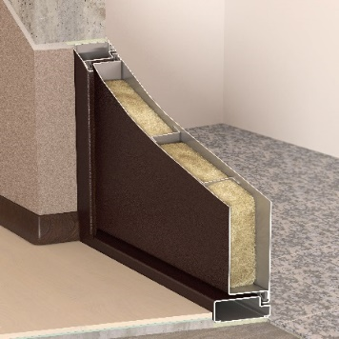

**Порошковая**

**покраска металла *:* Толщина металла 1,5 мм.**

**- шагрень 9016/7024 Лист металла с двух сторон**

**Толщина полотна от 55 до 90 мм**

**- также по желанию**

**Заказчика**

**Петли – на шарике Повышенная**

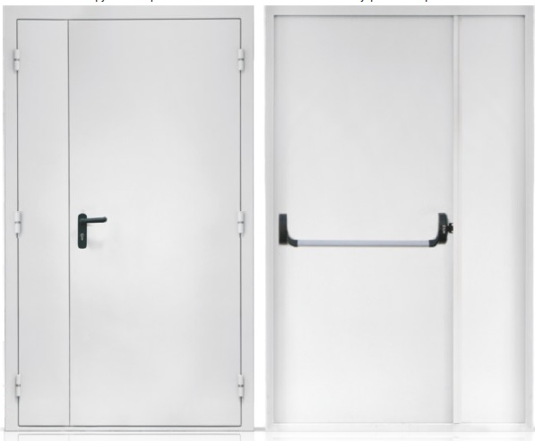

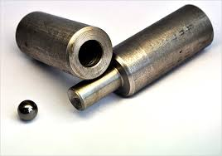 **прочность коробки**

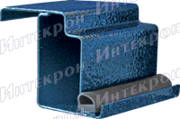 **по**

***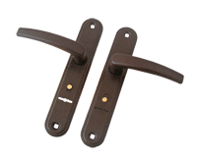*Замок Гардиан (Г1011) Ручка на планке**

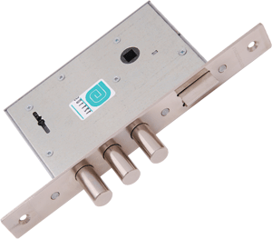

**Утепление полотна - Минеральная вата «Isover»**

**- Базальтовая плита**

**Утепление короба - Минеральная вата «Isover»**

**Также остекленные двери со стеклопакетами триплекс до 1400*250мм**

* ***Срок изготовления от 7 (семи) рабочих дней с доставкой до объекта***

***заказчика, при партии заказа от 10 шт.***

* ***Производим монтаж дверей по готовности проема на объекте.***
* ***Стоимость монтажа 10 000 тг., за дверь при объеме от 10 шт.***
* ***Гарантия на дверь 3 (три) года.***
* ***Стоимость рассчитывается в зависимости от размеров и типа двери.***

***Разместить заказ или получить консультацию, Вы можете у***

***менеджера по работе с клиентами Кабиева Азамата***

8 778 098 8877

***C:\Users\Ruslan\Desktop\images.jpg***8 775 8230459

[astana@tootride.kz](mailto:astana@tootride.kz)

***С уважением,***

***Команда «Тридэ-Астана»!***